臺南市安定區南興國小辦理親職教育相關活動
活動名稱： | 故事媽媽聖誕節活動
辦理時間： | 103.12.25 | 參加對象： | 270
活動流程： | 如實施計畫
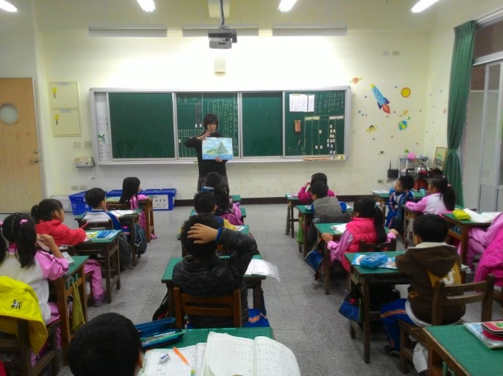 |  | 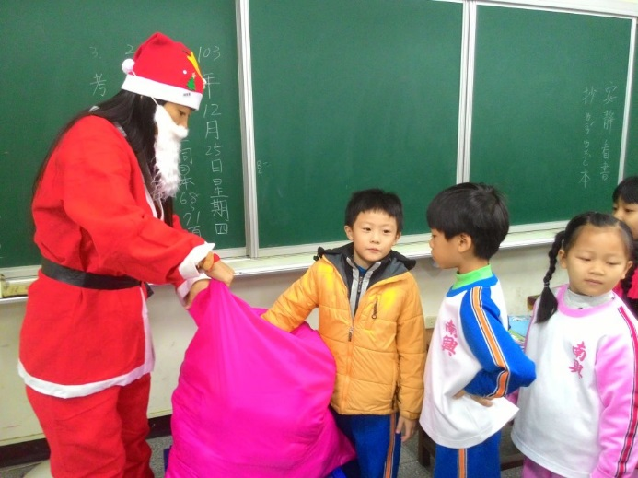
故事媽媽介紹有關聖誕節繪本 |  | 家長們妝扮成聖誕老公公
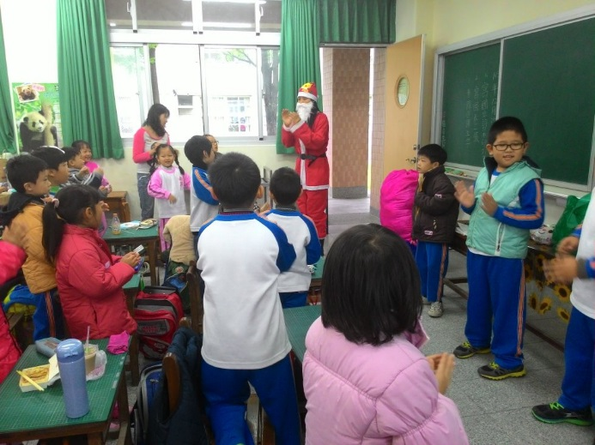 |  | 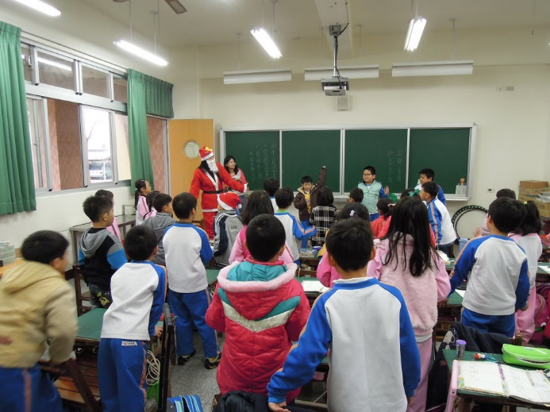
大家一起歡慶聖誕節 |  | 聖誕老公公來送禮物囉
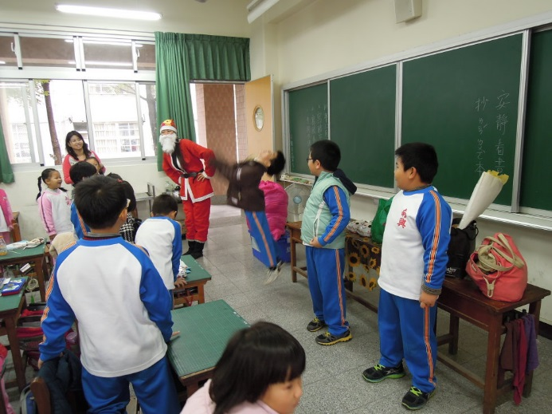 |  | 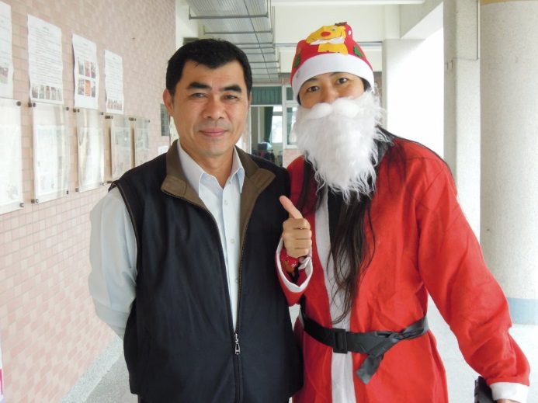
跟著聖誕老人唱唱跳跳 |  | 感謝熱心的家長們
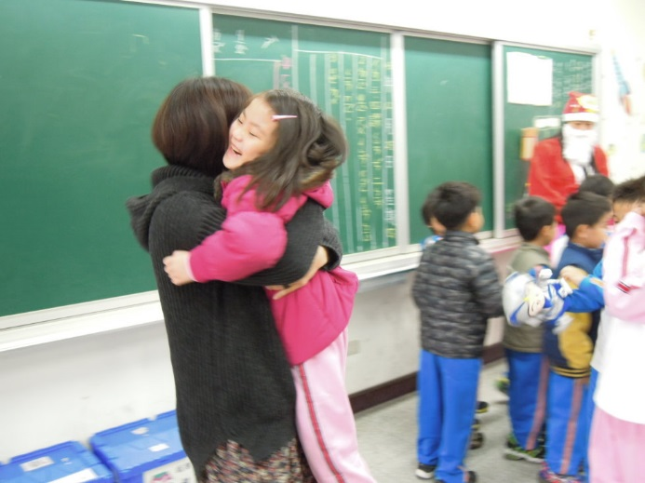 |  | 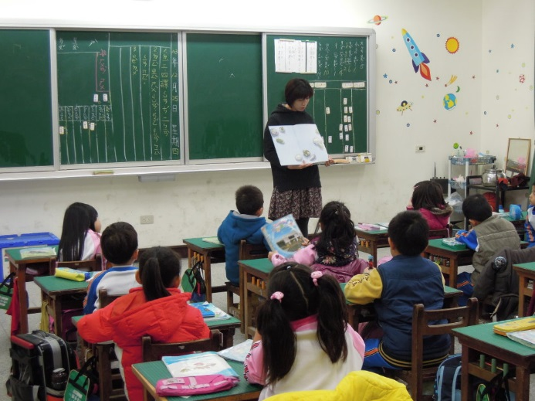
參與的家長和小朋友開心擁抱 |  | 聖誕節繪本介紹

